**Информация**

**о проведенных мероприятиях в летний период с 1 по 15 июня в ГУ «Новоколутонская средняя школа».**

1июня состоялось открытие 1 сезона пришкольного лагеря «Күншуақ», «Солнышко». Воспитатели: Аутаева Г.К., Кошкина Е.В. В празднике приняло участие 25 детей. Открытие 1 сезона совпало с праздником Международного Дня защиты детей. В этот праздничный день были проведены следующие мероприятия: «Мы дети твои, Казахстан! Нам жить в новом мире!», концертная программа с исполнением песен, стихотворений, конкурс караоке детских песен, весёлые старты на свежем воздухе. Песни исполнили и прочитали стихи следующие дети: Гербер Кристина, Гребенюк Марина, Логвинова Александра, Пьянова Диана, Морозова Эвелина, Мананбаев Алдияр, Моисеева Маргарита. В конкурсе караоке приняли участие все дети. 1 место –заняла – Гербер Кристина, 2 место – Логвинова Александра, 3 место – Ахатова Амина. Весёлые старты прошли между 2 командами : «Верные друзья», «Богатыри» - 1 место заняла команда – «Верные друзья», 2 место – « Богатыри».В этот день посетили совхозную библиотеку, где дети инсценировали сказки. В конце праздника проведено чаепитие.

2 июня провели Развлекательно-игровую программу для детей «Хорошее настроение!». На мероприятие дети путешествовали по сказкам, поиграли в игры « И мы тоже», «Волшебные слова», конкурс «Островок», отгадывали волшебные загадки.В конкурсе рисунков на асфальте «Дружат дети всей Земли» приняли участие все дети.Разучили различные игры на свежем воздухе.

3 июня провели мероприятие: «День государственных символов Республики Казахстан», дети побывали в виртуальном путешествие в столицу Астану.(фильм)Проведена игра-викторина «Символы Казахстана – моя гордость»

Конкурс рисунков «Мирного неба тебе, Казахстан!»

5 июня в честь дня защиты окружающей среды провели мероприятие «Экология и мы», просмотрели ролик: «Красная книга животных и растений Казахстана», просмотрели мультфильм: «Қошқар мен Теке», затем обсудили о ком и о чём мультфильм. Каждый ребёнок высказывал своё мнение об увиденном, что он понял, называл героев мультфильма. Затем повторялись некоторые слова, словосочетания и предложения из мультфильма.

Поиграли в игру « Умники и умницы». Завершили праздничный день чаепитием.

6 июня провели конкурсную программу «Дружба это я и ты», дети с удовольствием приняли участие во всех играх, особенно « Найди клад», в гости в этот день пришла Баба – Яга, которая помогала в поиске клада. На свежем воздухе поиграли в игру : «Молекулы», исполняли песни под караоке.

7 июня провели следующие игры: “Әріп таңдау”, «Кім шапшаң?», «Сөйлем құрастыр». Каждому ребёнку выпадала определённая буква, и он отвечал на вопросы задданные ему на казахском языке, но чтобы ответ начинался на эту букву. Например ему попалась буква Ә: Сенің атын кім? Менің атым Әлия, Әлибек. Прошёл творческий конкурс из ненужных материалов, дети с удовольствием выполняли поделки.

8 июня провели конкурс «Маленькая принцесса и принц 2017» На конкурсе для мальчиков и девочек были проведены различные конкурсы: «Конкурс танцевальный», «Конкурс всё наоборот», «Меткий стрелок», «Будущий стилист», « Конкурс интеллект»

Детьми из 5- 6 класса была поставлена кукольная инсценировка русской народной сказки «Лиса и заяц». Провели «Весёлые старты», выполнили творческие работы, изготовили из гофрированной бумаги цветы.

9 июня учились составлять диалог на тему: « Жыл мезгілдер», использовались иллюстрации, слайды на все времена года. Каждая показанная иллюстрация и слайд сопровождались словами, которые можно использовать в составление диалога. Провели мероприятие на тему: «У природы нет плохой погоды», дети одгадывали загадки о природе, читали стихи о лете, животных, цветах, разгадывали кроссворд, просмотрели мультфильм «Времена года». Выполнили творческие работы из цветной бумаги, нарисовали рисунки «Природа моего села». Поиграли в игру: «Собери грибы»

10 июня провели мероприятие на тему: « Друзья Мойдодыра и наше здоровье», провели беседу о здоровом образе жизни, о правильном питание, о правилах гигиены. На свежем воздухе провели весёлые старты, победила команда «Бытырлар».

12 июня учились составлять предложения на казахском языке с помощью слайдов, картинок, дети с удовольствием составляли предложения на темы: « Овощи и фрукты», « Части тела», « Игрушки». Поиграли в игру: « Перевёртыши». Прошёл конкурс караоке, выполнили творческую работу, изготовили аквариумных рыбок.

13 июня провели игровую программу по сказкам А.С. Пушкина, повторили сказки Пушкина, просмотрели мультфильмы, нарисовали иллюстрации по сказкам. Провели конкурс на лучший рисунок по сказкам А.С. Пушкина. Изучили новые детские песни, стихи о лете. Игры на свежем воздухе.

14 июня просмотрели мультфильм: «Ғажап құс», обсудили содержание мультфильма.

Просмотрели фильм: «Красная книга животных и растений», провели викторину « Птицы Казахстана», просмотрели энциклопедию о птицах. Изготовили творчерские работы из цветной и гоффрированной бумаги. Игры на свежем воздухе: «Футбол», «Выбивало», « Кто быстрей».

15 июня провели мероприятие: «У светофора нет каникул», дети повторили правила ПДД, поиграли в игру «Светофор», просмотрели мультфильмы о соблюдение ПДД, в итоге провели конкурс рисунков «Безопасное движение на дорогах». Дети исполняли песни под караоке, развивали творчество – изготовили цветы из цветной бумаги.

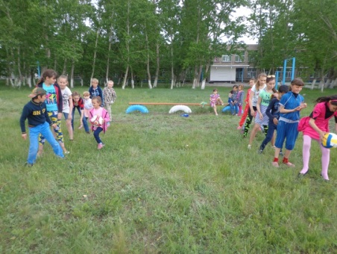 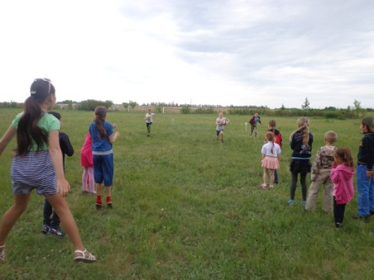 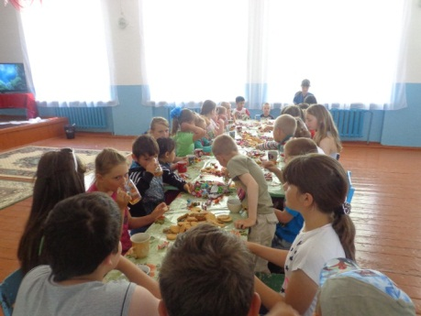 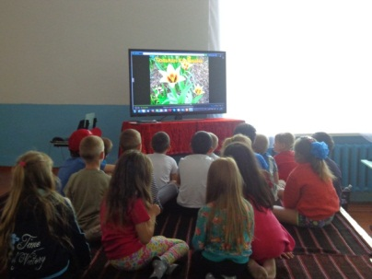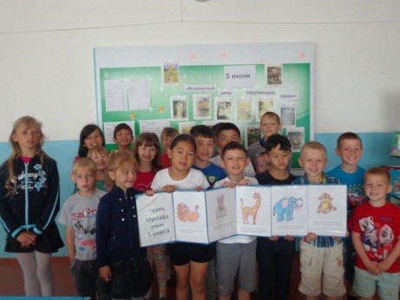

С 1 июня работает досуговый отряд руководитель Гузева Е.П., отряд посещают 13 человек. 1.06 был проведен праздник, посвященный дню защиты детей, на котором был организован флеш-моб, а также «Веселые старты».

3.06 прошел круглый стол «государственные символы республики Казахстан-духовный ориентир народа», на котором дети обсудили важность и значение изучения государственных символов республики.

5.06 были проведены мероприятия, посвященные Всемирному дню охраны окружающей среды. На котором была проведена викторина «земля- наш общий дом». Победила Гербер Кристина.8.06 провела акцию «Стоп! Детский труд», на котором ребята рисовали постеры.10.06 творческий конкурс «Зеленые» технологии ЭКСПО. Круглый стол «Достижения Международного уровня». 15.06 конкурс рисунков «Жизнь без наркотиков». Самый лучший рисунок подготовила Сверчук Яна.

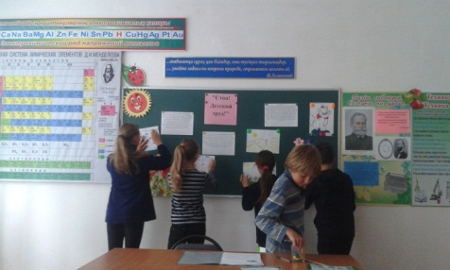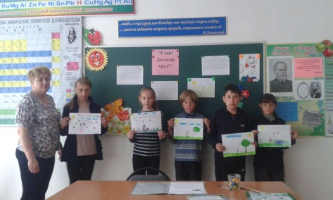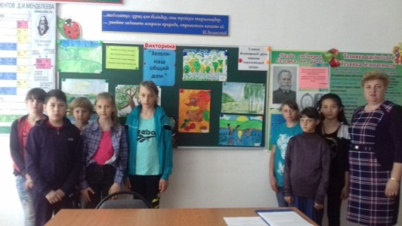

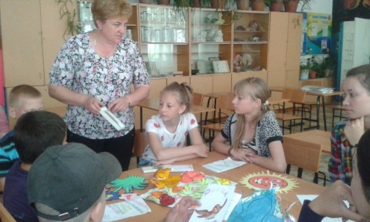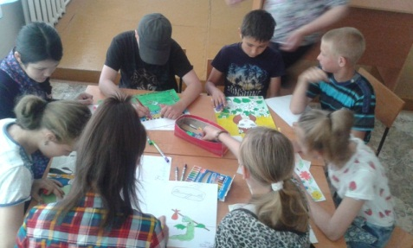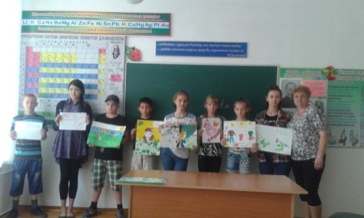

С 1-12 июня работал кукольный кружок руководитель Слепуха Н.В. по заврешению работы ребета, которые посещали кружок для детей из пришкольной площадки показали сказку «Лиса и заяц».

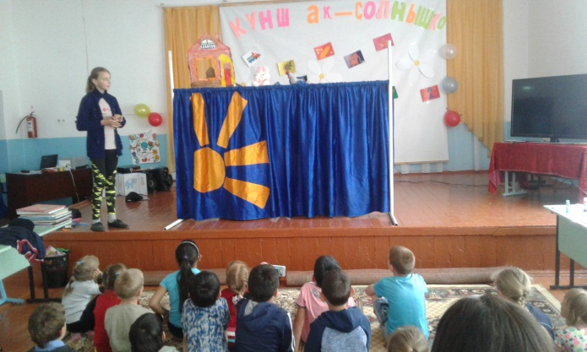 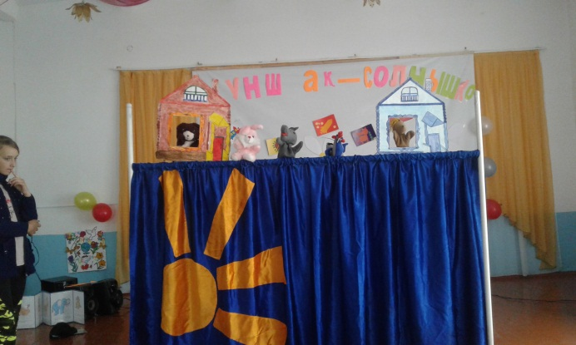

С 2.06-13.06 на пришкольном участке работает 1-я бригада (5 человек) по озеленению, руководителем является Гузева Е.П., на которой ребята ухаживают за цветами около школы. А также следят за чистотой.

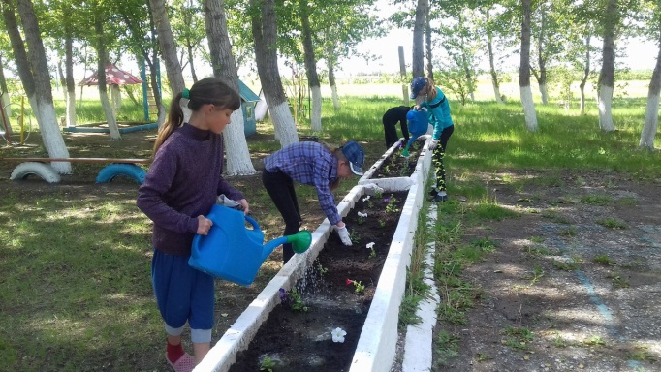

С 1.06 Малофеева ОВ каждую среду проводит дискотеки для учащихся 5-10 классов. На дискотеке был проведен круглый стол «Детский труд», на котором обсудили законы и статьи, когда и сколько может работать ребенок и со скольки лет. 14.06 «Мы выбираем Здоровый образ жизни» (по профилактике наркомании).

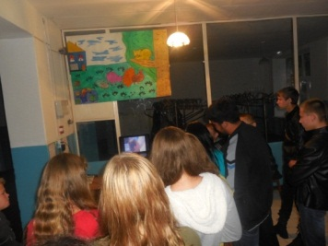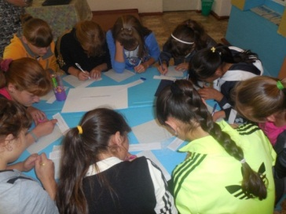

С 01. 06. 2017 года в Новоколутонской С.Ш. открылся летний языковой лагерь руководители: Аутаева ГК и Кушекбаева ДК Всего учащихся 10 человек.На первом занятии представляли себя на английском языке и казахском языке. С помощью игры «Ромашка» дети смогли научиться рассказывать о себе: как зовут, сколько лет, в каком классе учаться, где живут, а так же составляли диалог. На втором занятии дети принесли семейные фотографии, с помощью фотографии изучили лексику на тему «моя семья». Просмотрели видео «Моя семья», изучали стихотворение.На третьем занятии изучали лексику на тему «мое любимое дело», группа была поделена на 2 команды для составления кроссворда, затем для их разгадывания. Составляли диалог по теме, смотрели мультфильм «Қошқар мен Теке», затем обсудили о ком и о чём мультфильм. Каждый ребёнок высказывал своё мнение об увиденном, что он понял, называл героев мультфильма. Затем повторялись некоторые слова, словосочетания и предложения из мультфильма., играли в игры: «Әріп таңдау», « Кім шапшаң?», « Сөйлем құрастыр»Каждому ребёнку выпадала определённая буква, и он отвечал на вопросы задданные ему на казахском языке, но чтобы ответ начинался на эту букву. Например ему попалась буква Ә: Сенің атын кім? Менің атым Әлия, Әлибек. Учатся составлять диалог на тему: « Жыл мезгілдер», использовались иллюстрации, слайды на все времена года. Каждая показанная иллюстрация и слайд сопровождались словами, которые можно использовать в составление диалога.

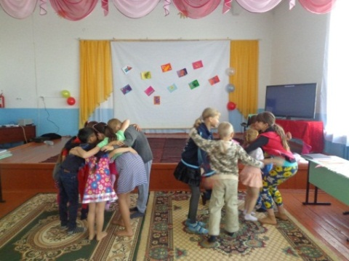 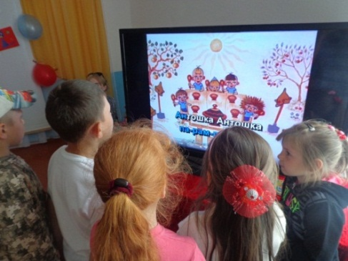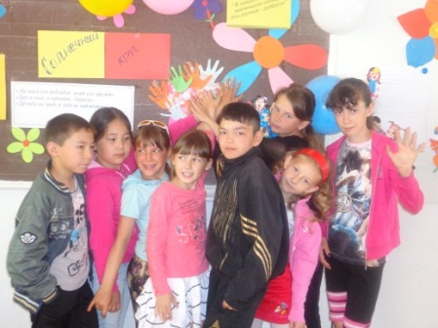

3,7,9,10 июня были проведены рейды «Дети в ночном городе», «Нет насилию в семье», «Улица». В рейдах приняли участие: психолог Гузева ЕП, зам по вр Малофеева ОВ, директор сш Стрижак ИА, представитель родительской общественности Никитина ЕВ.

Психолог Гузева ЕП с учащимися ВШК проводит индивидуальную работу, диагностики, тренинги. Также контролируется занятость детей этой категории.

12 июня 15 учащихся нашей школы посетили международную выставку «ЭКСПО», в число которых вошли 3 детей из опекаемых семей: Стручаева Дарья, Бугаков Анатолий, Бугакова Наталья 2 детей из многодетных: Трифонова Екатерина, Тасбулатова Дана.

